TH-9A3管道型温湿度采集器安装使用说明书

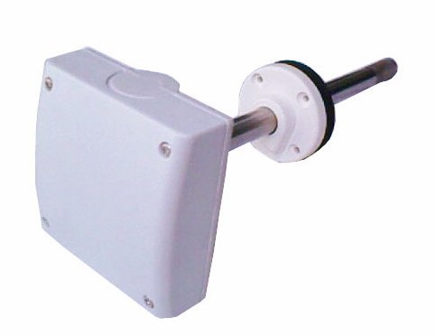
一.概述
TH-9A3管道型温湿度采集器是用于准确测量空调与通风系统的温
度和湿度的管道型智能采集器，其传感器采用高精度数字温湿度一体化
探头，具有较高的精度，良好的长期稳定性和抗干扰性。
TH-9A3管道型温湿度采集器使用RS485通讯接口将采集到的环
境温湿度值传送到计算机，由计算机进行统一处理显示，通信距离超过
1000米，支持多机联网功能，可以组成温湿度采集网络，也可以并入
已有通信网络，灵活的实现计算机对环境温湿度的远程监控。适用于暖
通空调﹑精密机房﹑粮食加工﹑仓库管理﹑电子工业﹑冷库等场所的温湿
度检测。
图1 TH-9A3
二.特点
 属精密管道型温湿度采集器，可以设定通讯地址0-255和波特率1200-19200bps；
● 经可溯源标准检验，精度高并具备程序校准精度功能，低功耗、高稳定性；
通过 RS485通讯读取设备地址、通讯波特率等参数及对这些参数进行设定；
 阻燃绝缘纤维外壳，耐化学侵蚀；
工作温度和湿度范围广，量程宽。
三.技术指标
● 供电电源：9~30VDC±20％；
- 测温范围：－20 ~60℃；
- 测湿范围：0 ~ 100％RH（25℃时）；
● 精 度：温度±0.5℃（全量程内）；湿度±3%RH（25℃时）；
● 采集周期：不小于200ms；
● 通讯距离：大于1000米；
- 工作环境：－20℃ ∼ 80℃，10 ∼ 95%RH无冷凝；
- 存储温度：－40℃ ∼ 80℃；
- 整机功耗：小于0.2W；
● 最大尺寸：80×100×180mm；
● 净重 ：约100克
四.典型应用
供电电源
9~30VDC
TH-9A3
RS485输出
33
46
18
27
数据采集器
++
-
RS-
RS+

图2 应用图
五.接线端子
J1接线端子说明
V+：接电源正极； V-：接电源负极； RS+：接RS485正； RS-：接RS485负。

六.波特率、地址设置
- 设备加电后自检，1秒后进入正常  工作状态；  - 对设备地址及波特率的读取和设  置主要通过RS485通信，由计算机远程设置，可以借助如右图所示软件完成；  - 读取：在地址范围、波特率范围  一栏点击搜索，即可搜索到连接在该串口的设备及其地址、波特率，搜索到的数据显示在“串口号”一栏的波特率、地址处，只有当这两处配置正确后才能与设备通信； | 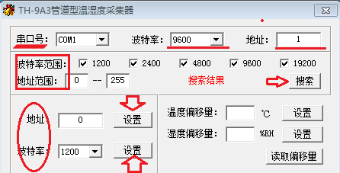  图3 波特率、地址设置状态
- 设置：地址、波特率一栏中，相应框输入要设置的数据，点击设置，软件提示设置成功即表示设置完成。
提示：波特率缺省值为9600bps，地址缺省值为“1”。
七.电磁兼容
- 静电放电抗干扰检验:参照标准IEC61000-4-2 (GB/T17626.2)；
- 工频磁场抗扰度检验: 参照标准IEC61000-4-8 (GB/T17626.8)；
- 浪涌（冲击）抗扰度试验：参照标准IEC61000-4-5(GB/T17626.5)
- 快速瞬变: 参照标准IEC61000-4-4 (GB/T17626.4)；
- 安全要求: 参照标准IEC61010-1 (GB/T4793.1)。
八.安装尺寸
- 打开面盖，将电源线和信号线从接线  端子穿入，按照规定线序正确接线；  - V+是接电源（9~30VDC）的正端，  V-是接电源地；  - RS+是接RS485通信线高电位，RS-  是接RS485通信线低电位；  - 插入端子裸线长度5mm到9mm。  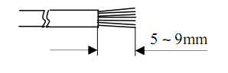  图4 插入端子裸线长度 | 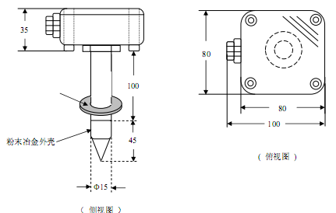  图5 TH-9A3管道型温湿度采集器外形图（单位：mm）
深圳市柏特瑞电子有限公司
深圳市福田区园岭街道上林社区八卦四路10号中浩大厦1001
电话：0755-82451098
传真：0755-82450293
网站：www.btr.cn
服务热线：4006 010 983

